27.04-30.04.2020r.
Barbara Gąsiorek

Witajcie Drodzy Uczniowie!
Przypominam Wam Kochani, że ćwiczenia z języka angielskiego pojawiają się tutaj w poniedziałki. W każdym momencie możecie wrócić do ćwiczeń.
Wykonujcie wszystkie zadania w książce i ćwiczeniach oraz w zeszycie. Czasem dostaniecie tu również zadania/materiały dodatkowe, które nie są z Waszej książki i ćwiczeń.
Jeśli nie masz książki i ćwiczeń w domu, wydrukuj ten scenariusz i wklej do zeszytu lub przepisuj odpowiedzi do zadań do zeszytu.
W tym tygodniu dalej przerabiamy wspólnie dział 5, który związany jest z jedzeniem.

Scenariusz zajęć/ zadania na tydzień : 27.04-30.04.2020r.

kl.2a- Lekcja 1- 27.04 (pon), Lekcja 2-29.04.2020r. (śr)
kl.2b-Lekcja 1- 27.04 (pon), Lekcja 2- 30.04.2020r. (czw)

Podręcznik ucznia - strona 58. Zadania: 1,2 i 4.
Ćwiczenia ucznia - strony: 53 i 54.
Zapisuj tematy do zeszytu.
Lesson 1
Topic: My plan is to eat pasta for dinner. Co planuję zjeść w ciągu dnia?
Podręcznik: strona 58. Zadania: 1,2 i 4.
Słownictwo:
My plan is to eat (np. pasta) for (np.dinner)- Planuję zjeść (np.makaron) na (np.obiad).
kolacja-supper
breakfast-śniadanie
dinner-obiad
Słowa w nawiasach możesz dowolnie zastąpić, zmieniając nazwę produktu żywnościowego i posiłku w ciągu dnia (sniadanie, przekąska).
Zadanie 1.
Spróbuj nazwać wszystkie produkty, które widzisz na obrazkach a-m. Następnie posłuchaj nagrania, pokaż i powtórz te wyrazy. Numer nagrania: 3.21 (Już wiesz, że każde nagranie znajdziesz na stronie www.macmillan.pl, w zakładce Strefa Ucznia).

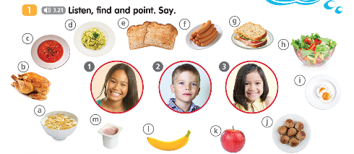
Zadanie 2.
Powiedz (ustnie) co chcesz zjeść na śniadanie (breakfast) i na obiad (dinner).
Śniadanie: My plan is to eat (tu powiedz nazwę produktu, który chesz zjeść) for breakfast.
Obiad: My plan is to eat (tu powiedz nazwę produktu, który chcesz zjeść na obiad) for dinner.

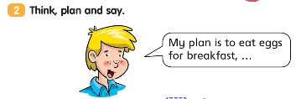

Zadanie 4.
Przygotuj plan tego co chcesz dzisiaj zjeść na poszczególne posiłki dnia. Narysuj te rzeczy na kartkach i powiedz (ustnie) co planujesz zjeśc na sniadanie, obiad, kolację.
Poniżej napisałam dla Was przykłady po angielsku i po polsku:

My plan is to eat (....) for breakfast.- Planuję zjeść (...) na śniadanie.
My plan is to eat (...) for dinner.- Planuję zjeść (...) na obiad.
My plan is to eat (...) for supper.- Planuję zjeść (...) na kolację.

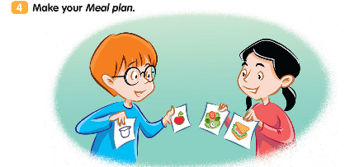

Lesson 2
Topic : Food - ćwiczenia.
Dzisiaj wykonaj strony: 53 i 54 w swoich ćwiczeniach. Jeśli nie masz ćwiczeń, zadania widzisz poniżej. Możesz wydrukować ten scenariusz i ćwiczenia lub wpisuj odpowiedzi za zadań w swoim zeszycie.
W zadaniu 1 na stronie 53 masz nagranie numer: 3.15 (Znajdziesz je jak zawsze na stronie www.macmillan.pl, w zakładce Strefa Ucznia. Można to zadanie wykonać również bez słuchania bo widzisz co narysowane jest na obrazkach).
W zadaniu 2 na stronie 54 masz nagranie numer: 3.20. Znajdziesz je na stronie www.macmillan.pl, w zakładce strefa ucznia.

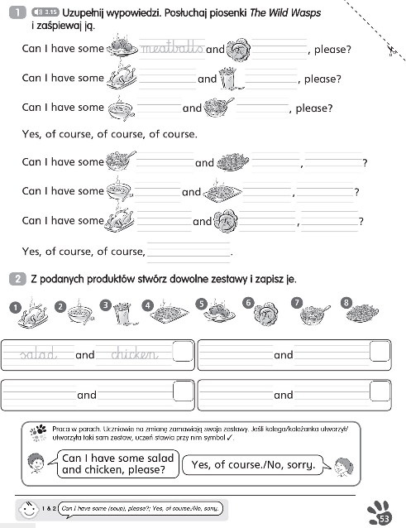

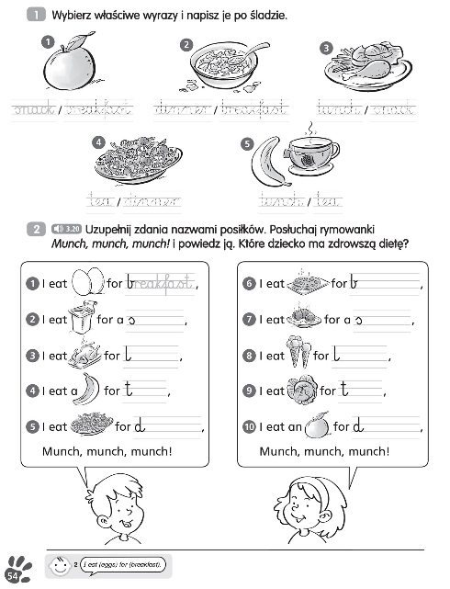

Powodzenia!
W razie jakichkolwiek pytań, zawsze możesz napisać:
barbara.gasiorek@lodygowice.edu.pl

